春运气象服务专报

第24期
湖北省气象局 2021年02月13日
今明两天中部地区有雾 后天有降水发生
注意对交通不利影响
- 天气实况

昨天，全省晴天到多云。今晨襄阳、宜昌、荆州、荆门、随州、孝感、潜江、仙桃、天门、武汉等地有26县市出现能见度低于200米的浓雾，其中有7县市低于50米。最高气温西部19～23℃，中东部12～19℃、咸宁局部20～21℃；最低气温大部地区4～10℃。

二、未来三天湖北省和武汉市天气预报

湖北省

今天白天鄂西北阴天转小雨；鄂西南多云，局部有零星小雨；其他地区晴天到多云。上午中部部分地区有雾。晚上鄂西北小雨转多云，其他地区多云到晴天。最高气温鄂西北15～18℃，其他地区18～21℃；最低气温十堰地区3～6℃，其他地区6～9℃。

明天全省晴天到多云。早晨中部部分地区有雾。最高气温大部地区19～22℃；最低气温十堰地区4～6℃，其他地区6～9℃。

后天鄂西南多云转小到中雨；其他地区多云转小雨。早晨南部地区局部有雾。最高气温西部12～15℃，东部15～18℃；最低气温鄂西北2～5℃，其他地区5～8℃。

武汉市

今天晴天到多云，上午局部有雾。气温8～18℃，偏东风2～3级。

明天晴天到多云，早晨局部有雾。气温7～20℃，偏东风2～3级。

后天多云转小雨。气温6～16℃，偏北风3～4级，阵风5～6级。

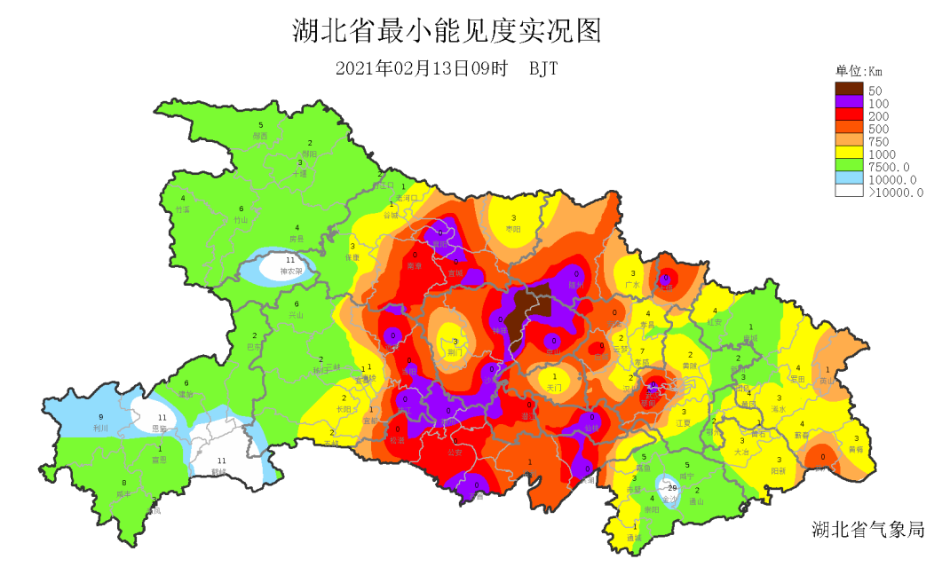
图1 湖北省能见度监测分布图（2021年2月13日09时）
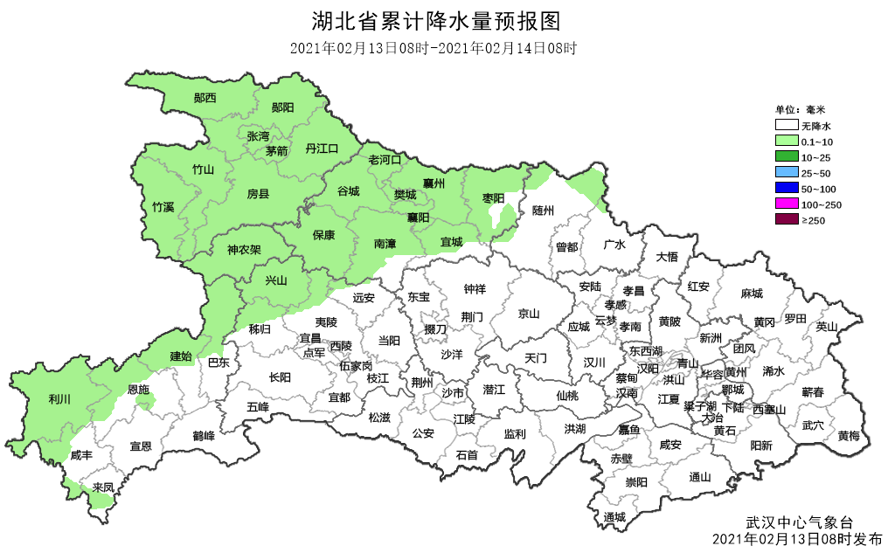
图2 湖北省降水分布图（2021年02月13日08时-02月14日08时）

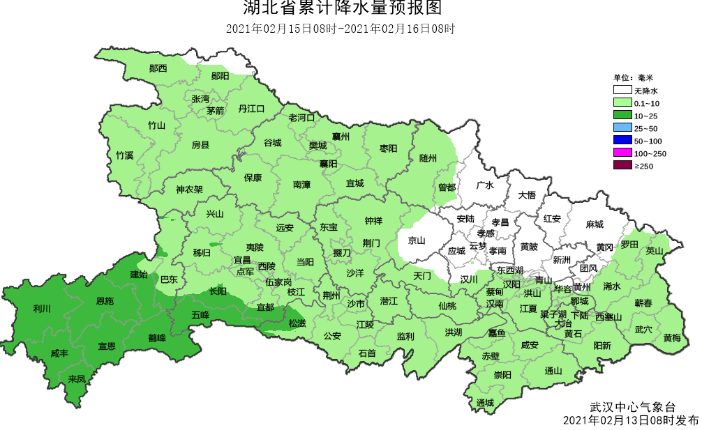
图3 湖北省降水分布图（2021年02月15日08时-02月16日08时）

三、未来24小时全省高速公路交通影响预报

预计今天鄂西北、鄂西南部分路段受小雨影响；今天上午和明天早晨省内部分地区有雾，中部部分地区高速路段受雾影响能见度低。
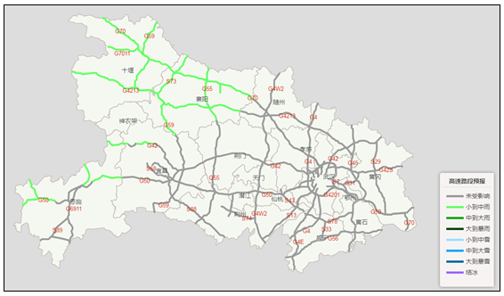
图4湖北省高速公路降水预报图（02月13日08时-02月14日08时）
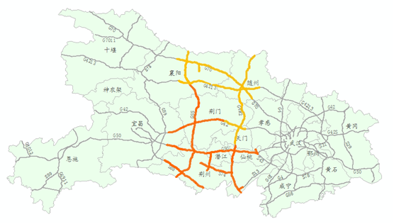
图5 湖北省高速公路大雾预报图（2月13日08时至02月14日10时）
四、未来24小时长江干线航道气象条件等级预报

预计13日长江干线航道主要影响天气为低能见度。具体如下：
白天低能见度影响航段：宜宾-泸州、泸州-重庆、三峡-宜昌、宜昌-荆州、荆州-武汉、武汉-九江、九江-芜湖；
夜间低能见度影响航段：宜宾-泸州、泸州-重庆、三峡-宜昌、宜昌-荆州、荆州-武汉、武汉-九江、九江-芜湖。
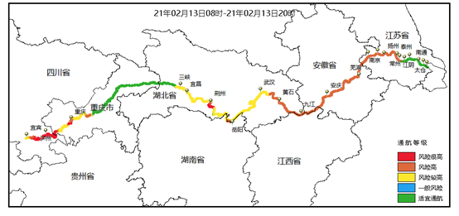
图6 长江干线航道气象条件等级预报图（2月13日08时至13日20时）
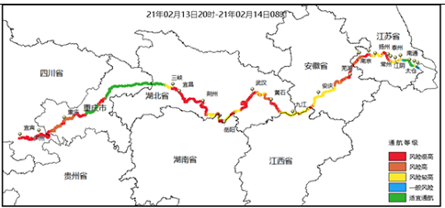
图7 长江干线航道气象条件等级预报图（2月13日20时至14日08时）

五、关注与建议

今明两天我省中部部分地区有雾，后天全省大部有雨；今天长江干线大部分航段能见度低。需注意阶段性低能见度、道路湿滑对交通航运的不利影响。

制作：谢 萍 审核：王珊珊 签发：王晓玲
电话：027-67847880 67847928

